TRƯỜNG ĐẠI HỌC MỎ - ĐỊA CHẤT
BỘ MÔN ĐỊA CHẤT CÔNG TRÌNH
*****


BÁO CÁO HỌC THUẬT

ẢNH HƯỞNG CỦA CƯỜNG ĐỘ MƯA ĐẾN TRƯỢT LỞ ĐẤT KHU VỰC QUẢNG BÌNH

NGƯỜI THỰC HIỆN: TS. BÙI VĂN BÌNH
BỘ MÔN ĐỊA CHẤT CÔNG TRÌNH

HÀ NỘI, 12/2023
MỤC LỤC

1. Giới thiệu chung 4
2. Hiện trạng trượt lở đất khu vực Quảng Bình 10
2.1. Phân loại theo loại hình dịch chuyển đất đá trên sườn dốc 12
2.2. Phân loại trượt theo quy mô khối trượt 16
2.3. Phân loại trượt theo vị trí trượt 17
2.4. Kết quả phân vùng nhạy cảm trượt lở 19
3. Phương pháp nghiên cứu 20
3.1. Phân tích mô hình dòng thấm trong đới hình thành mái dốc 20
3.2. Phân tích ổn định 22
4. Đặc điểm khu vực nghiên cứu 24
4.1. Lượng mưa và cường độ mưa 24
4.2. Đặc điểm địa tầng tại một số khối trượt lớn 26
5. Phân tích kết quả nghiên cứu 29
5.1. Sự thay đổi mực nước ngầm trên mái dốc do mưa 29
5.2. Sự ổn định của mái dốc theo thời gian mưa 32
6. Kết luận 35

TÓM TẮT:
Bài báo trình bày ảnh hưởng của cường độ mưa đến sự ổn định của mái dốc trên khu vực miền núi Quảng Bình, Việt Nam. Nghiên cứu sử dụng mô hình thấm (SEEP) để phân tích sự thay đổi của mực nước áp lực cũng như mức độ bão hòa của lớp vỏ phong hóa do tác dụng của cường độ mưa và thời gian mưa. Cùng với đó mô hình phân tích ổn định mái dốc (SLOPE) tương ứng với thời gian mưa và cường độ mưa được thực hiện với các mái dốc có góc dốc lần lượt là 25 và 35 độ. Kết quả nghiên cứu chỉ ra rằng với cường độ mưa trung bình khoảng 13mm/h và thời gian mưa kéo dài trong khoảng từ 3.5 đến 4 ngày liên tục, mái dốc với góc dốc 25 và 35 độ sẽ bị mất ổn định. Hệ số ổn định của mái dốc có sự suy giảm đột ngột tương ứng với thời điểm mái dốc bị bão hòa nước hoàn toàn. Với kịch bản mưa phùn trong vòng 15 ngày và kèm theo mưa lớn cường độ 10mm/h kéo dài trong 3 ngày liên tục sau đó, mái dốc trở nên mất ổn định sau khoảng 2 ngày mưa lớn.

Giới thiệu chung
Trong các tai biến địa chất, trượt lở đất đá là một trong những tai biến địa chất xảy ra phổ biến nhất và cũng đã được nhiều nhà khoa học quan tâm, nghiên cứu. Từ những năm 1990, các bản đồ phân vùng tai biến trượt lở đất đá đã được thành lập dựa trên phân cấp các thuộc tính tai biến của nó ở nhiều nơi trên thế giới (Carrara, 1995; Hutchinson, 1995; Guzzetti, 1999). Việc thành lập các bản đồ nguy cơ trượt lở có thể dựa trên 5 nhóm phương pháp: 1) Bản đồ địa mạo ứng dụng; 2) Nhóm công cụ phân tích trượt lở; 3) Các phương pháp chỉ số; 4) Các phương pháp thống kê, bao gồm cả mạng thần kinh, fuzzy logoc và phương pháp chuyên gia; 5) Các mô hình thực nghiệm. Với sự phát triển của khoa học và công nghệ, việc thành lập các bản đồ phân vùng nguy cơ tai biến trượt lở đất đá đã có nhiều cải tiến. Hiện nay, có nhiều phương pháp mới trong việc thành lập các bản đồ nguy cơ trượt lở như phương pháp tần số, tần suất trên cơ sở công nghệ viễn thám (Akgun, 2007; Mondal và Mandal, 2017). Ahmed (2015) cũng đã đưa ra phương pháp ứng dụng phân tích đa chỉ tiêu MCDA (Multi-criteria decision analysis) nhằm đánh giá nguy cơ trượt lở đất. Phương pháp này sử dụng quá trình đánh giá có trọng số và quy trình phân tích thứ bậc (AHP-Analytical Hierachy Process). Quy trình phân tích thứ bậc (AHP) cũng đã được ứng dụng trong đánh giá phân bố không gian nguy cơ trượt lở (Wu và Chen, 2009, Mondal và Maiti, 2012, Mansouri Daneshvar, 2014).
Gần đây, một trong những xu hướng nghiên cứu mới về cảnh báo nguy cơ trượt lở đất đá trên thế giới là sử dụng trí tuệ nhân tạo (AI), học máy (ML) kết hợp với các số liệu dữ liệu cập nhật từ viễn thám, GIS. Học máy- ML là một lĩnh vực của trí tuệ nhân tạo và khoa học máy tính, nghiên cứu và xây dựng các kĩ thuật cho phép các hệ thống "học" tự động từ dữ liệu để giải quyết những vấn đề cụ thể. ML được áp dụng trong đánh giá tai biến thiên nhiên để phân tích mối liên hệ của các yếu tố nguyên nhân và quá trình xảy ra của các tai biến trong quá khứ, từ đó ML sẽ tự học và xác định các trọng số để phân tích, dự báo và đánh giá. Có rất nhiều công trình đã ứng dụng ML cho việc dự báo và phân vùng trượt lở đất ở nhiều khu vực trên thế giới như ở vùng Asir, Saudi Arabia (Youssef và Pourghasemi., 2021); huyện Youfang, Trung Quốc (Hong và nnk, 2019)... Kết quả của các nghiên cứu này chỉ ra rằng, các thuật toán ML được áp dụng cho các kết quả dự báo chính xác cao với độ chính xác trên 80% và các mô hình mới này có độ chính cao hơn so với một số phương pháp truyền thống.
Nghiên cứu về phòng, tránh tai biến địa chất (trượt lở đất, lũ quét-lũ bùn đá) đã được quan tâm đầu tư và đẩy mạnh nghiên cứu và đã làm rõ bản chất, nguyên nhân, cũng như cơ chế hình thành. Trong số các đơn vị đi tiên phong về hướng nghiên cứu này cần phải kể tới Viện Địa chất - Viện Hàn lâm KHCN Việt Nam là nơi đã thực hiện nhiều đề tài, dự án nghiên cứu vấn đề tai biến địa chất trong đó có tai biến trượt đất trên phạm vi toàn quốc. Các công trình khoa học quan trọng được kể ra như Nguyễn Trọng Yêm và nnk (1998, 1999a, 1999b, 1999c, 2005, 2006a, 2006b, 2006c), Nguyễn Địch Dỹ và nnk (1992), Trần Trọng Huệ và nnk (2000, 2001, 2003, 2006, 2010), Vũ Cao Minh và nnk (1996, 2000), Nguyễn Quốc Thành và nnk (2005a,b, 2006a,b, 2008, 2015)....
Liên quan đến yếu tố địa động lực, các nghiên cứu của Nguyễn Trọng Yêm (2000, 2001, 2002, 2005, 2006) đã thiết lập mạng lưới đứt gẫy tân kiến tạo và đứt gãy hoạt động trên lãnh thổ Việt Nam dựa trên các tài liệu địa chất, kiến tạo, địa mạo, địa vật lý và địa hóa. Kết quả nghiên cứu đã làm sáng tỏ đặc điểm phân bố, tính chất, cơ chế hoạt động và biên độ dịch chuyển của các đứt gẫy tân kiến tạo ở các vùng Đông Bắc, Tây Bắc, Bắc Trung Bộ và Nam Trung Bộ. Bước đầu, đã xác lập bối cảnh địa động lực tân kiến tạo và mạng lưới đứt gẫy hoạt động trên lãnh thổ Việt Nam, đồng thời đi đến nhận định, đây là tác nhân chủ yếu gây phát sinh tai biến địa chất trên lãnh thổ nước ta.
Trong thời gian qua, một loạt các công trình nghiên cứu chi tiết về trượt lở đất đá, lũ quét, lũ bùn đá ở một số huyện, tỉnh hoặc ở một số khu tập trung đông dân cư, một số tuyến đường giao thông đã được thực hiện. Điển hình, Vũ Cao Minh và nnk (1996), tiến hành phân tích diễn biến các trận trượt lở, lũ bùn đá, lũ quét ở Lai Châu trong giai đoạn 1988-1996 và dự báo khả năng phát sinh của chúng trên phạm vi toàn tỉnh cũng như tại 5 vùng trọng điểm: thị xã Điện Biên, thị trấn Tuần Giáo, thị trấn Điện Biên Đông, thị trấn Tủa Chùa. Đề tài đã chỉ ra mối quan hệ hữu cơ giữa trượt lở, lũ quét, lũ bùn đá. Nguyễn Trọng Yêm và nnk (2006) đã thành lập bản đồ phân vùng tai biến lãnh thổ Việt Nam tỷ lệ 1/500000. Trần Trọng Huệ và nnk (2006, 2007) đã nghiên cứu khoanh vùng cảnh báo nguy cơ tai biến địa chất miền núi phía Bắc ở tỷ lệ 1/500000. Kết quả của những kết quả nghiên cứu trên đóng vai trò quan trọng cho những nghiên cứu tiếp theo, chi tiết hơn, đạt độ tin cậy cao hơn. Một số khu vực trọng điểm như Hà Giang, Lào Cai, Điện Biên, Nguyễn Trọng Yêm và nnk (2006) cũng đã thành lập các bản đồ phân vùng nguy cơ trượt lở, lũ bùn đá ở tỷ lệ lớn 1/50000 đến cấp huyện. Kết quả nghiên cứu này đã góp phần vào công tác cảnh báo, di dân ra khỏi những vùng nguy hiểm do trượt lở, lũ quét, lũ bùn đá.
Từ 2012-2015, Viện Khoa học Công nghệ Giao thông vận tải (ITST) và Hội trượt đất quốc tế (ICL) đã tiến hành thực hiện dự án “Phát triển công nghệ đánh giá rủi ro trượt đất dọc theo các tuyến giao thông chính tại Việt Nam” để giải quyết các vấn đề về việc xây dựng bản đồ trượt đất dọc theo các tuyến đường Hồ Chí Minh; Quốc lộ 1A; và Tuyến đường sắt Bắc Nam, phát triển công nghệ đánh giá rủi ro trượt đất thông qua thí nghiệm đất trong phòng và mô phỏng trên máy tính hiện tượng trượt đất và pháp triển công nghệ định lượng rủi ro trượt đất và cảnh bảo sớm thông qua hệ thống quan trắc trượt đất được lắp đặt thử nghiệm và phát triển tại ga đường sắt đỉnh đèo Hải Vân. Tuy nhiên, dự án chỉ dừng lại ở việc đánh giá trượt lở đất cho một khu vực và vị trí trượt lở cụ thể sử dụng các mô hình địa kỹ thuật truyền thống trong phòng thí nghiệm. Gần đây, Đỗ Minh Đức (2020) đã thực hiện đề tài “Nghiên cứu dự báo nguy cơ tai biến trượt lở mái dốc dọc các tuyến đường giao thông trọng điêm miền núi tỉnh Quảng Nam và đề xuất giải pháp ứng phó”. Đề tài đã đánh giá được hiện trạng, xác định nguyên nhân và dự báo nguy cơ trượt lở mái dốc dọc tuyến giao thông trọng điểm miền núi tỉnh Quảng Nam và đề xuất được các giải pháp ứng phó, giảm thiểu thiệt hại do tai biến trượt lở mái dốc dọc các tuyến giao thông trọng điểm vùng nghiên cứu. Đồng thời, đề tài đã lắp đặt thành công hai hệ thống quan trắc hiện trường trượt lở quy mô lớn ở thị trấn Khâm Đức và Tắc Pỏ và một số trạm đo mưa. Một trong những điểm mới của đề tài là đã áp dụng phương pháp phân tích thống kê và mô hình học máy trong dự báo nguy cơ trượt lở.
Từ năm 2012-2018, Viện Khoa học Địa chất và Khoáng sản, Bộ Tài nguyên và Môi trường đã triển khai và xây dựng bản đồ hiện trạng trượt lở đất đá tỷ lệ 1/50000 trên 18 tỉnh miền núi gồm: Thanh Hóa, Nghệ An, Lào Cai, Yên Bái, Sơn La, Lai Châu, Điện Biên, Cao Bằng, Bắc Kạn, Tuyên Quang, Hà Giang, Bắc Giang, Quảng Ninh, Hòa Bình, Lạng Sơn, Hà Tĩnh, Quảng Bình và Quảng Trị. Đề án đã hoàn thành công tác lập bản đồ phân vùng cảnh báo nguy cơ trượt lở đất đá tỷ lệ 1/50000 cho 15 tỉnh: Nghệ An, Thanh Hóa, Lào Cai, Yên Bái, Lai Châu, Điện Biên, Sơn La, Hà Giang, Cao Bằng, Bắc Kạn, Tuyên Quang, Bắc Giang, Lạng Sơn, Quảng Ninh và Hòa Bình. Các tỉnh Hà Tĩnh và Quảng Bình, Quảng Trị chưa được đánh giá và thành lập bản đồ phân vùng.
Ở khu vực miền Trung, Tây Nguyên, năm 2018 Viện Khoa học khí tượng thủy văn và Biến đổi khí hậu đã thực hiện dự án “Điều tra, khảo sát, xây dựng bản đồ phân vùng nguy cơ lũ quét khu vực miền Trung, Tây Nguyên và xây dựng hệ thống thí điểm phục vụ cảnh báo cho các địa phương có nguy cơ cao xảy ra lũ quét phục vụ công tác quy hoạch, chỉ đạo điều hành phòng tránh thiên tai thích ứng với biến đổi khí hậu”. Dự án đã được triển khai trên phạm vi 19 tỉnh, trong đó có 23 lưu vực sông chính thuộc miền Trung, Tây Nguyên, là khu vực có nhiều rủi ro thiên tai như bão, lũ lụt và đặc biệt là lũ quét. Kết quả của dự án đã xây dựng được các bộ bản đồ phân vùng hiện trạng và nguy cơ xảy ra lũ quét cho khu vực miền Tung, Tây Nguyên cùng với hệ thống bản đồ ngưỡng mưa có khả năng gây ra lũ quét phục vụ công tác quy hoạch, phòng tránh thiên tai.
Việc tích hợp công nghệ viễn thám và GIS vào dự báo trượt lở đất cũng đã nhận được sự quan tâm của nhiều nhóm nghiên cứu. Nguyễn Ngọc Thạch (2002) đã tiến hành nghiên cứu ứng dụng viễn thám-GIS để cảnh báo các tai biến thiên nhiên, trong đó có trượt lở đất tại tỉnh Hòa Bình. Tác giả sử dụng ảnh vệ tinh Landsat TM kết hợp với các nguồn thông tin khác như cấu trúc địa chất, địa mạo, lớp phủ thực vật, độ dốc và hướng dốc (chiết tách từ DEM), hệ thống thủy văn,… và kết quả khảo sát thực địa. Từng lớp thông tin về các đối tượng trong khu vực nghiên cứu được đánh giá và phân loại theo các chỉ số nhạy cảm với các tai biến trượt lở để xây dựng bản đồ nguy cơ trượt lở đất với tỷ lệ 1/100000. Trần Thanh Hà và nnk (2004) đã sử dụng phương pháp GIS xây dựng bản đồ phân vùng tai biến biến trượt lở đất, lũ bùn đá và bản đồ đánh giá mức độ rủi ro do chúng gây ra ở tỉnh Lào Cai. Nguyễn Thành Long và nnk, (2010) đã xây dựng mô hình toán trong nghiên cứu RS và GIS nhằm đánh giá độ rủi ro tai biến địa chất ở những khu vực đô thị miền núi phía Bắc Việt Nam và triển khai thử nghiệm tại Yên Bái. Tuy nhiên, chất lượng dữ liệu đầu vào cho các đánh giá triển khai khi đó là vấn đề rất khó khăn do công nghệ viễn thám ở Việt Nam lúc đó chưa cho phép cung cấp ảnh có độ phân giải cao. Phạm Quang Sơn và nnk., (2016) đã sử dụng phương pháp viễn thám kết hợp với các phương pháp truyền thống để nghiên cứu tai biến địa chất khu vực Tây Bắc Việt Nam. Đề tài đã ứng dụng các tư liệu viễn thám vệ tinh quang học như SPOT, LANDSAT, VNREDSAT phục vụ giải đoán mắt thường nhằm thành lập các dữ liệu hiện trạng trượt, nghiên cứu các điều kiện địa chất, địa mạo.
Trong những năm gần đây, trí tuệ nhận tạo (AI), học máy (ML) đã bắt đầu được ứng dụng trong nghiên cứu trượt lở ở Việt Nam. Pham Thai Binh và nnk (2016) đã phát triển mô hình ML để dự báo và phân vùng nhạy cảm trượt lở đất tại huyện Lục Yên, tỉnh Yên Bái. Nghiên cứu chỉ ra rằng, việc áp dụng và phát triển các thuật toán ML tại khu vực nghiên cứu đem lại hiệu quả dự báo với độ chính xác cao và các thuật toán này có thể được nghiên cứu và áp dụng tại các khu vực khác tại Việt Nam. Bui Tien Dieu và nnk (2012) đã so sánh thuật toán evidential belief functions và fuzzy logic để dự báo không gian trượt lở đất tại khu vực tỉnh Hòa Bình, và chỉ ra rằng các thuật toán ML có độ chính xác cao hơn so với thuật toán thống kê truyền thống.
Trượt lở là một trong những tai biến địa chất xảy ra ở nhiều nơi ở Việt Nam và trên Thế Giới. Một trong những nguyên nhân chính gây ra trượt lở đã được chỉ ra liên quan đến lượng mưa và cường độ mưa (Rahardjo.H (2000); Thu, T. M (2015); Acharya, K. P (2016)). Trong những năm gần đây, hiện tượng trượt lở trong mùa mưa lũ diễn ra thường xuyên gây ảnh hưởng nghiêm trọng đến nhà cửa của nhân dân, các tuyến đường giao thông, các công trình quốc phòng. Đặc biệt ở khu vực Quảng Bình, vào tháng 10 năm 2020 sau đợt mưa lũ kỷ lục với lượng mưa trung bình khoảng 2029 mm, hiện tượng trượt lở trên các sườn dốc, mái dốc đã diễn ra mạnh mẽ với trên 100 khối trượt quy mô từ vừa đến lớn xảy ra trên toàn tỉnh. Dựa vào kết quả điều tra trượt lở trên địa bàn tỉnh Quảng Bình cho thấy rằng đặc điểm của khác khối trượt có quy mô trung bình đến lớn thường xảy ra trong đới phong hóa của hệ tầng Long Đại với thành phần chủ yếu là đá phiến sét và đá phiến sericit. Chiều dày vỏ phong hóa ở các khối trượt lớn thường lớn hơn 10m. Thành phần chủ yếu của vỏ phong hóa là sét, á sét lẫn dăm sạn. Để phục vụ nghiên cứu đặc điểm tính chất địa chất công trình của đất đá tại các vị trí trượt lở, nhóm nghiên cứu đã tiến hành khảo sát chiều dày vỏ phong hóa dựa trên các vết lộ là vách các taluy trên đường giao thông. Đồng thời nhóm nghiên cứu đã tiến hành lấy mẫu để phục vụ công tác xác định các tính chất cơ lý cũng như tính chất trương nở và tan rã của đất đá tại một số khối trượt lớn điển hình trong khu vực nghiên cứu. Nhằm làm sáng tỏ quy luật trượt xảy ra vào mùa mưa, nhóm nghiên cứu đã tiến hành mô phỏng mức độ ổn định của đất đá trên mái dốc với độ dốc được lựa chọn từ 25 và 35 độ. Lượng mưa và cường độ mưa được sử dụng trong mô hình dựa vào dữ liệu mưa đo được tại các trạm đo mưa trong tháng 10 năm 2020. Đây là một trong những tháng có lượng mưa cao đột biến kèm với đó tần suất và quy mô trượt lở rất lớn đã được ghi nhận.

Hiện trạng trượt lở đất khu vực Quảng Bình
Trên địa bàn tỉnh Quảng Bình, trượt lở đất là tai biến địa chất xảy ra phổ biến nhất, xảy ra ở nhiều nơi trên địa bàn tỉnh. Trong đó, hiện tượng trượt lở đất đá tập trung nhiều ở dọc các tuyến đường giao thông trong tỉnh và các sườn dốc tự nhiên ở phía Tây tỉnh. Các tuyến đường được ghi nhận có nhiều vị trí trượt lở đất đá như đường Hồ Chí Minh phía Tây, đường xuyên Á, quốc lộ 12A, tỉnh lộ TL10, TL11, TL16, TL20. Các tuyến đường này là những tuyến đường giao thông huyết mạch, có ý nghĩa lớn trong phát triển kinh tế-xã hội, đảm bảo an ninh quốc phòng khu vực tỉnh Quảng Bình nói riêng và khu vực miền Trung nói chung.
Kết quả nghiên cứu của Nguyễn Đức Lý (2016) cho thấy, đất đá cấu tạo các khối trượt trên các tuyến đường giao thông của tỉnh Quảng Bình có thể chia thành 2 thành tạo chính:
- Tầng đá gốc (tầng dưới): Chủ yếu là các đá phiến sét, đá sét bột kết, đá bột kết, đá vôi bị sét phong hóa vừa đến mạnh. Phần lớn mặt lớp của đá gốc cắm dốc xuống phía đường, hình thành nên các mặt trượt. Đây là điều kiện thúc đẩy các khối trượt xảy ra.
- Tầng phủ: Đây là tầng đất đá đã bị phong hóa thành đất có thành phần chủ yếu là sét pha lẫn cát, dăm, sạn, có lẫn sét và có bề dày biến đổi mạnh từ 1 vài mét đến chục mét. Chúng là sản phẩm phong hóa từ nhiều loại đá gốc khác nhau. Trong điều kiện tự nhiên, đất đá tầng phủ có sức kháng cắt khá lớn do lẫn dăm sạn, nhưng sức kháng cắt giảm đi rõ rệt khi bão hòa nước. Một số loại đất sức kháng cắt có thể giảm đi 50% khi bão hòa nước.
Trượt lở đất đá trên địa bàn tỉnh Quảng Bình những năm qua đã gây ra nhiều thiệt hại về công trình, nhà cửa, hoa màu của người dân và tính mạng con người. Đặc biệt, cuối năm 2020, sau những trận mưa kéo dài với cường độ lớn đã gây ra nhiều vụ trượt lở đất đá ở khu vực miền Trung, trong đó có tỉnh Quảng Bình và đã gây ra nhiều thiệt hại nghiêm trọng về người và tài sản. Tại Quảng Bình, sau những trận mưa lớn cuối năm 2020, trượt lở đất đá đã xảy ra ở nhiều tuyến đường giao thông như đường HCM nhánh Tây, QL9B, QL9E, QL9C, QL12A, QL12C gây phá hủy nền đường, gây ách tắc giao thông. Ngoài ra, trượt lở cũng xảy ra ở sườn đồi, núi giáp khu dân cư, gây thiệt mạng và ảnh hưởng lớn đến cuộc sống người dân.
Theo kết quả quả khảo sát thực địa của nhóm nghiên cứu, phân tích ảnh viễn thám và thu thập từ Viện Khoa học Địa chất và Khoáng sản (2017), khu vực nghiên cứu có tổng số 325 điểm trượt lở, các vị trí trượt lở thể hiện trên hình 1.
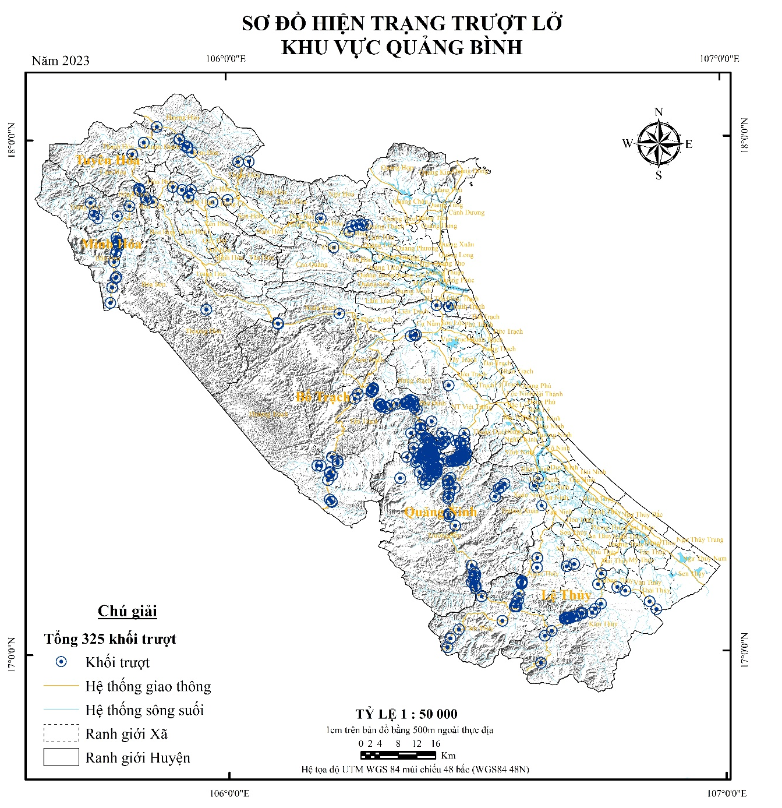
Hình 1. Sơ đồ hiện trạng các vị trí trượt lở đất đá ở Quảng Bình
Hiện trượng trượt lở đất đá ở Quảng Bình rất đa dạng về loại hình cũng như quy mô. Trong nghiên cứu này, nhóm tác giả tập trung phân loại, đánh giá hiện tượng trượt lở theo loại hình dịch chuyển, quy mô khối trượt và vị trí xảy ra.

2.1. Phân loại theo loại hình dịch chuyển đất đá trên sườn dốc
Theo loại hình dịch chuyển, trượt lở đất đá ở Quảng Bình có thể được chia ra các loại khác nhau như thống kê trong bảng 1. Sự phân bố của các loại hình dịch chuyển đất đá được thể hiện trên hình 2. Số lượng các vị trí trượt lở theo các loại hình khác nhau được thể hiện trong bảng 1, với tổng số 325 vị trí trượt lở. Trong đó, trượt chảy và trượt quay là những loại hình trượt phổ biến, với 103 vị trí trượt chảy, chiếm tỷ lệ 31.0% và 93 vị trí trượt quay, chiếm tỷ lệ 28.6%.
Bảng 1. Các loại hình trượt lở đất đá khu vực tỉnh Quảng Bình
Loại hình | Đặc điểm | Vị trí bắt gặp
Đá đổ, đá lở (Falls, Topples) | Quá trình dịch chuyển có hình thức các cục, tảng, khối đá theo cơ chế sập đổ, trượt, lăn hoặc tách khỏi sườn núi dốc (độ dốc trên 700) không theo mặt phá hủy rõ ràng xuống chân sườn dốc | Gặp rải rác ở các tuyến đường giao thông như QL90, Nhánh Tây đường Hồ Chí Minh, QL9G, đường Hồ Chí Minh, hoặc các đường nhỏ như QL12A, đường vào xã Quảng Trạch, đường vào đồn Biên Phòng Cà Roòng, đường AH131... Tổng số điểm khảo sát có loại hình này là 27 điểm, chiếm khoảng 11.8% vị trí khảo sát.
Trượt  (Slides) | Trượt phẳng khối đất đá: theo mặt có sẵn, thường phát sinh trong đá cứng với nhiều mặt giảm yếu (phân lớp, phân phiến, mặt khe nứt, đứt gãy, đới dập vỡ,..) hoặc trong đất đá phong hóa mạnh tương đối dày (<3-5m), có lực kháng cắt yếu hơn nhiều so với đá gốc và dịch chuyển tịnh tiến dọc theo những bề mặt giảm yếu này về phía chân sườn dôc, mái dốc. | Loại hình trượt này gặp rải rác ở các quốc lộ như QL9B, QL9C, Đường Hồ Chí Minh Nhánh Tây, và một số vị trí khác.
Trượt  (Slides) | Trượt quay khối đất đá: Đây là dạng dịch chuyển phổ biến hơn dạng trượt phẳng, dạng dịch chuyển không theo mặt có sẵn, theo cơ chế quay thân trượt dạng khối theo mặt trượt cong trong tầng đất đá phong hóa đồng nhất (chủ yếu trong đất sét) kém ổn định có bề dày lớn (>5m). | Loại hình trượt này phổ biến hơn dạng trượt phẳng khối đá, gặp chủ yếu ở các taluy dương mép đường Hồ Chí Minh nhánh Tây, ngoài ra còn gặp ở các quốc lỗ 12A, QL9G, Đường Hồ Chí Minh, quốc lộ 9B, 9C và 9E.
Trượt  (Slides) | Trượt hỗn hợp đất đá. Là dạng dịch chuyển chủ yếu xảy ra trong môi trường nửa đất - nửa đá (lớp vỏ phong hóa mạnh nằm trên lớp đá phong hóa yếu), theo cơ chế hỗn hợp giữa trượt quay (trượt mặt cong) không theo mặt định trước trong phần đất và trượt phẳng theo mặt giảm yếu (theo mặt định sẵn) trong phần đá. | Đây là hình thức trượt phổ biến tại khu vực nghiên cứu.
Chảy  (chảy dòng)  (Flows) | Chảy (chảy dòng) đất đá. Dạng dịch chuyển theo cơ chế chảy dòng tốc độ nhanh đất đá (chứa 20-80% hạt có đường kính > 0.02m), quá sũng nước biến thành vật thể lỏng nhớt khi gặp mưa cường độ cao, kéo dài. | Loại hình này xảy ra chủ yếu trên các sườn dốc tự nhiên ở khu vực các xã Trường Sơn, Trường Xuân và Phú Định huyện Quảng Ninh và một số vị trí trên đường Hồ Chí Minh nhánh Tây.
Nhóm loại hình dịch chuyển phức hợp | Đó là những loại, dạng dịch chuyển trong quá trình dịch chuyển cơ chế (phương thức) dịch chuyển thay đổi (ít khi tới 2 lần). Các loại dịch chuyển phức hợp đã phát hiện bao gồm: đổ-sụt đá hoặc sụt-đổ đá; sụt-trườn đất; sụt-chảy dòng đất đá và trượt-chảy dòng đất đá. | Loại hình trượt hỗn hợp gặp ở nhiều vị trí khác nhau tại các taluy dương mép đường Hồ Chí Minh nhánh Tây, ngoài ra còn gặp ở Đường Hồ Chí Minh, quốc lộ 9G, 9C và 9E, quốc lộ 12A, đường Hồ Chí Minh nhánh Đông.

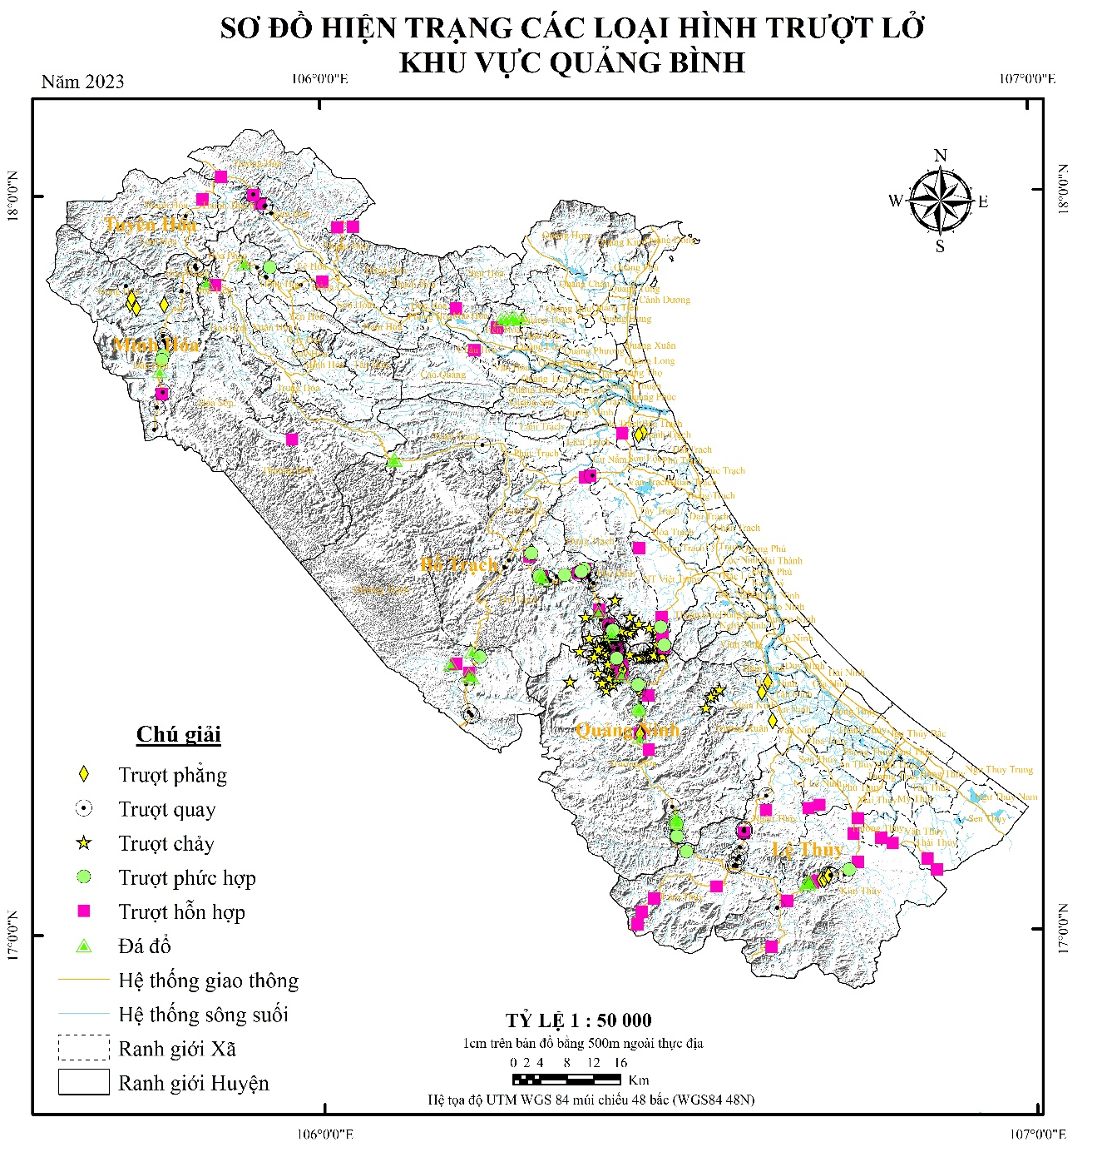
Hình 2. Sơ đồ phân bố các loại hình dịch chuyển đất đá

Bảng 2. Số lượng các vị trí trượt lở đất đá theo các loại hình khác nhau
Loại hình dịch chuyển | Trượt |  |  |  | Dịch chuyển hỗn hợp | Đá đổ,  đá lở
Loại hình dịch chuyển | Trượt quay | Trượt  hỗn hợp | Trượt phẳng | Trượt chảy | Dịch chuyển hỗn hợp | Đá đổ,  đá lở
Số điểm | 93 | 65 | 17 | 102 | 21 | 27
Tỷ lệ, % | 28.6 | 20.0 | 5.2 | 31.0 | 6.5 | 8.3

2.2. Phân loại trượt theo quy mô khối trượt
Trong các loại hình dịch chuyển (bảng 2), dịch chuyển trượt chiếm tỷ lệ chủ yếu (298 điểm, chiếm 91.6%). Kết quả nghiên cứu thực địa cho thấy các khối trượt ở Quảng Bình có quy mô khác nhau và có thể chia thành 3 loại : trượt nhỏ, trượt trung bình và trượt lớn. Kết quả phân loại theo quy mô khối trượt được thể hiện trong bảng 3. Trong số 298 vị trí trượt đất đá (bao gồm 277 vị trí trượt, 21 vị trí dịch chuyển hỗn hợp) đã được xác định từ thực địa: có 84 vị trí trượt có quy mô nhỏ (<200m3), chiếm 28.2% tổng số điểm trượt trên toàn tỉnh Quảng Bình; có 49 vị trí quy mô trung bình (200-1.000 m3), chiếm 16.4%; có 165 vị trí quy mô lớn (1.000-20.000 m3), chiếm 55.4%. Trong đó, Quảng Ninh là huyện có số điểm trượt lớn nhất (155 vị trí) và cũng là huyện có số điểm trượt quy mô lớn nhiều nhất (128 vị trí). Như đã đề cập ở trên, Quảng Ninh là khu vực có phân bố phổ biến các đá phiến sét, sericit phân phiến, phong hóa mạnh thuộc hệ tầng Long Đại (O₃-S₁lđ) nên mức độ ổn định trượt kém. Ngoài ra, đây cũng là số khu vực có nhiều vị trí trượt xảy ra ở các sườn dốc tự nhiên, đặc biệt xảy ra nhiều vào cuối năm 2020.
Bảng 3. Thống kê phân loại trượt lở đất đá theo loại hình và quy mô
TT | Tên huyện | Tổng số điểm trượt | Số điểm trượt phân loại theo quy mô khối trượt
TT | Tên huyện | Tổng số điểm trượt | Nhỏ  (200m³) | Trung bình (200-1000m³) | Lớn  (1000-20000m³)
1 | Lệ Thủy | 45 | 30 | 5 | 10
2 | Quảng Ninh | 155 | 16 | 11 | 128
3 | Bố Trạch | 55 | 26 | 17 | 12
4 | Minh Hóa | 29 | 8 | 12 | 9
5 | Tuyên Hóa | 14 | 4 | 4 | 6
Tổng cộng |  | 298 | 84 | 49 | 165
Tỷ lệ, % |  | 100 | 28.2 | 16.4 | 55.4

2.3. Phân loại trượt theo vị trí trượt
Phân loại trượt theo vị trí trượt gồm 2 loại: trượt sườn dốc và trượt mái dốc. Tại khu vực nghiên cứu, kết quả khảo sát thực địa và thu thập tài liệu cho thấy trượt sườn dốc (mái dốc tự nhiên) gồm 99 điểm (chiếm 30.4%) và trượt mái dốc (taluy đường giao thông) là 226 điểm (chiếm 69.6%)
Dưới đây là một số hình ảnh khối trượt ở sườn dốc thu thập được từ phân tích ảnh viễn thám (hình 3).
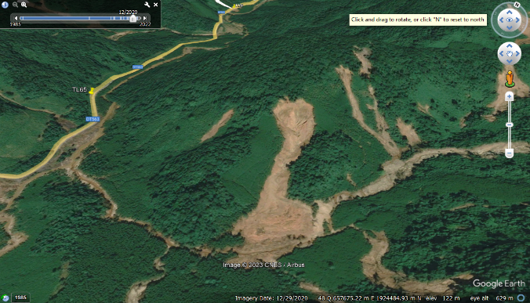 | 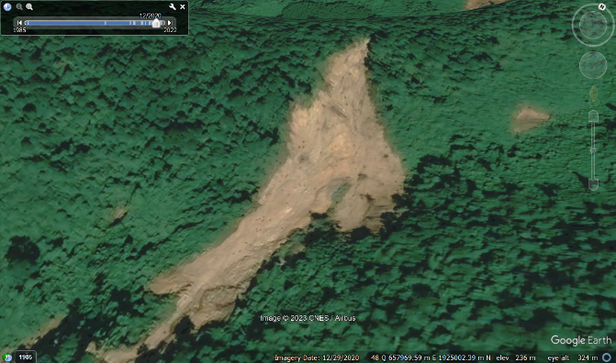
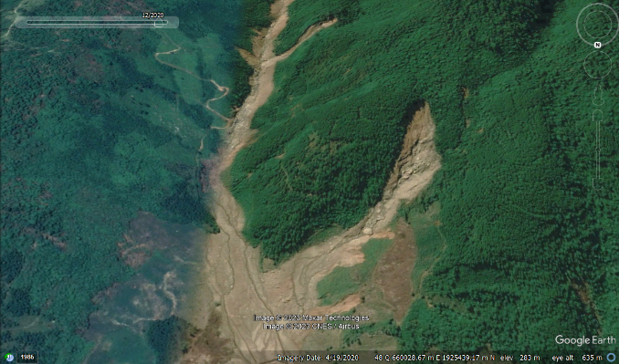 | 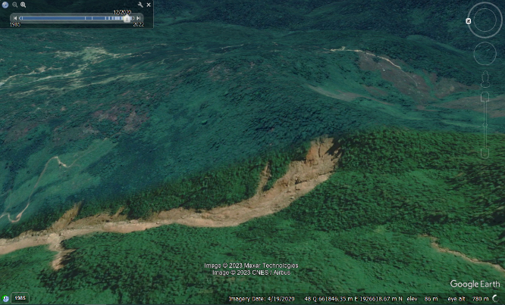
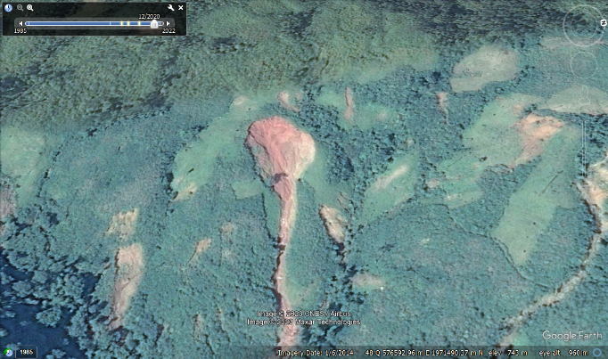 | 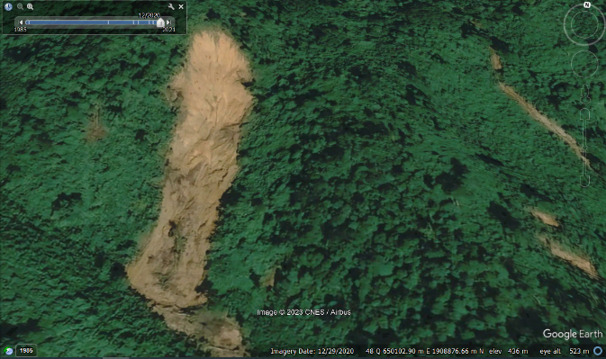
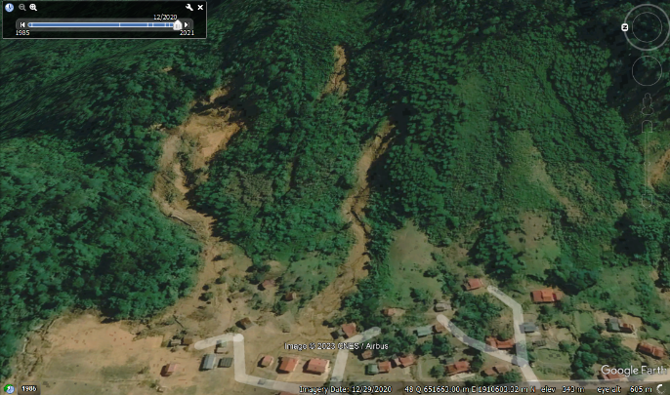 | 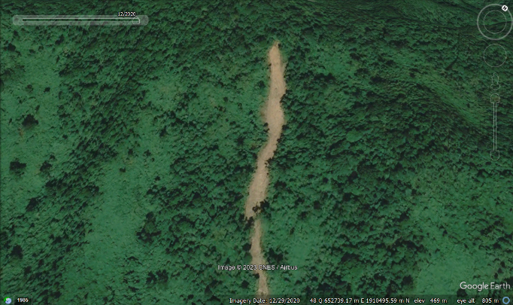
Hình 3. Hình ảnh một số khối trượt ở sườn dốc thu thập được từ ảnh viễn thám

2.4. Kết quả phân vùng nhạy cảm trượt lở

Sơ đồ PVDB trượt lở đất đá vùng đồi núi Quảng Bình được xây dựng theo nguyên tắc chồng xếp tích hợp các bản đồ thành phần có trọng số với sự trợ giúp của công nghệ GIS mà phần mềm sử dụng chủ yếu là ArcGis 10.5. Đó là sự tích hợp của các bản đồ thành phần của các yếu tố đã được lựa chọn (tất cả đều ở dạng raster). Giá trị LSI nằm trong khoảng từ 0.38 đến 7.93 và được chia thành 5 lớp thể hiện mức độ nguy cơ trượt lở khác nhau, với nguy cơ: Rất yếu (0.38-1.89), Yếu (1.89-3.25), Trung bình (3.25-4.67), Mạnh (4.67-5.15), Rất mạnh (5.15-7.93) bằng cách sử dụng thuật toán chia lớp Nature Breaks trong GIS. Tổng diện tích khu vực nghiên cứu khoảng 8065 km², trong đó diện tích vùng nguy cơ trượt lở chiếm khoảng 6131.635 km² tương đương với 76.03% diện tích khu vực, vùng nguy cơ trượt lở thấp khoảng 1151.13 km² (14.27%), vùng nguy cơ trượt lở trung bình khoảng 453.26 km² (5.62%), vùng nguy cơ trượt lở mạnh khoảng 269.60 km² (3.34%) và vùng nguy cơ trượt lở rất mạnh khoảng 59.38 km² (0.74%).
Bảng 4. Phân cấp nguy cơ trượt đất đá theo chỉ số nhạy cảm trượt LSI
Phân nhóm | Cấp độ nguy cơ tai biến trượt | Giá trị LSI | Màu thể hiện trên sơ đồ | Diện tích  (km²) | % diện tích
Chỉ số nhạy cảm trượt  LSI | Rất yếu | 0.38-1.89 | Xanh thẫm | 6131.635 | 76.03
Chỉ số nhạy cảm trượt  LSI | Yếu | 1.89-3.25 | Xanh ngọc | 1151.1257 | 14.27
Chỉ số nhạy cảm trượt  LSI | Trung bình | 3.25-4.67 | Vàng | 453.2601 | 5.62
Chỉ số nhạy cảm trượt  LSI | Mạnh | 4.67-5.15 | Da cam | 269.6028 | 3.34
Chỉ số nhạy cảm trượt  LSI | Rất mạnh | 5.15-7.93 | Đỏ | 59.3764 | 0.74

Kết quả thành lập và phân vùng dự báo nguy cơ trượt lở đất đá tỉnh Quảng Bình được thể hiện trên hình 5.
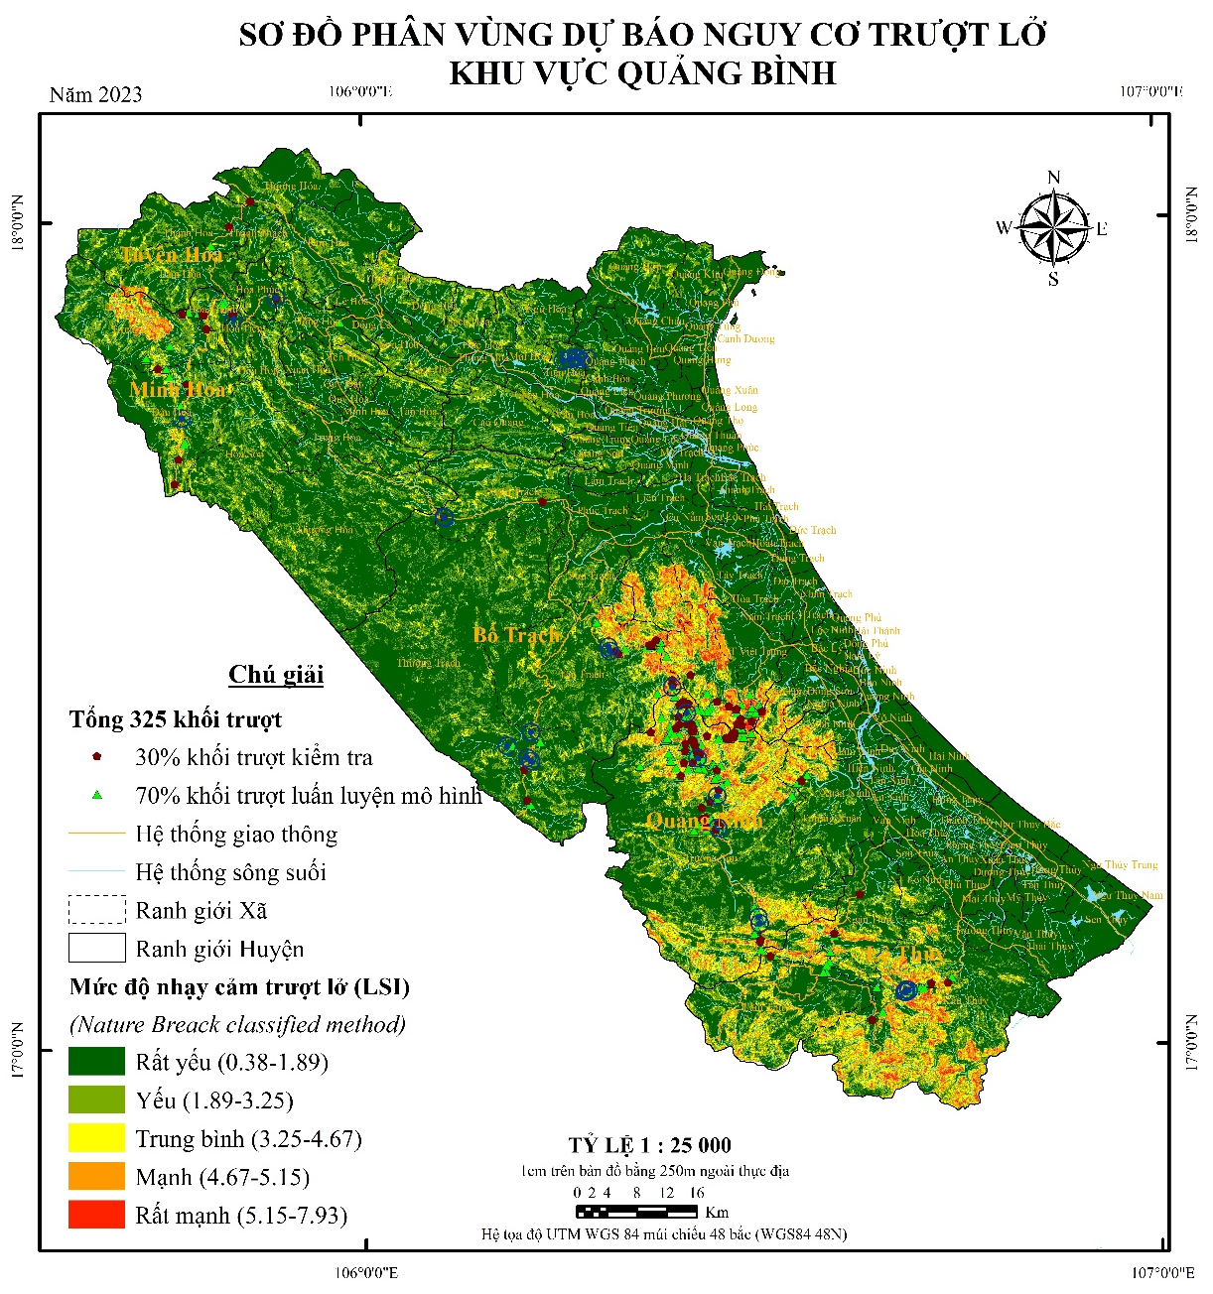
Hình 5. Sơ đồ phân vùng nguy cơ trượt lở đất đá khu vực nghiên cứu

3. Phương pháp nghiên cứu

3.1. Phân tích mô hình dòng thấm trong đới hình thành mái dốc
Phân tích thấm được thực hiện để tính toán sự thay đổi của áp lực nước lỗ rỗng trên mái dốc do ảnh hưởng của lượng mưa và cường độ mưa. Phương trình vi phân dòng thấm trong môi trường đẳng hướng được thành lập dựa theo định luật Darcy được sử dụng để xác định áp lực nước lỗ rỗng trong đới hình thành mái dốc. Các lớp đất vỏ phong hóa trên mái dốc thường không bão hòa hoàn toàn. Vào mùa khô, phần lớn đất đá trên các sườn dốc, mái dốc tồn tại ở trạng thái không bão hòa. Vào mùa mưa, tùy thuộc vào lượng mưa và cường độ mưa đất trên mái dốc, sườn dốc dần bão hòa nước, mực nước ngầm sẽ tăng dần dần theo mức độ bão hòa của đất đá. Vì vậy, trong mô hình phân tích dòng thấm trong đới hình thành mái dốc, mô hình cơ học đất không bão hòa được sử dụng.
Trong đất không bão hòa, hệ số thấm là một hàm của độ ẩm, lực hút dính. Ảnh hưởng của pha khí là rất lớn đến vận tốc thấm của nước trong đất. Sự tồn tại của bọt khí làm giảm tính thấm của đất dẫn đến bọt khí càng nhiều, lượng chứa nước càng ít thì tính thấm càng nhỏ và ngược lại.
Phương trình vi phân dòng thấm hai chiều trong môi trường đồng chất và đẳng hướng theo định luật Darcy như sau (Fredlund và Rahardjo, 1993):
$$\frac{∂}{∂x}\left(k_{w}\frac{∂h_{w}}{∂x}\right)+\frac{∂}{∂y}\left(k_{w}\frac{∂h_{w}}{∂y}\right)=m_{w}ρ_{w}\frac{∂h_{w}}{∂t} (1)$$
Trong đó, x, y là phương x, y trong hệ trục tọa độ phẳng xoy; ρ_{w} là tỷ trọng của nước; m_{w} là hệ số thay đổi thể tích của nước đối với sự thay đổi lực hút dính (u_{a} – u_{w}) hoặc độ dốc của đường cong đặc tính của đất và nước (SWCC) từ thí nghiệm trong phòng.
Thực tế, trạng thái không bão hòa và bão hòa của đất trên mái dốc là một quá trình lặp theo chu kỳ mùa mưa và mùa khô trong khu vực nghiên cứu. Sự thay đổi trạng thái từ không bão hòa sang bão hòa dưới tác dụng của dòng thấm do mưa sẽ làm thay đổi áp lực nước lỗ rỗng trong đất. Áp lực nước lỗ rỗng tính toán sẽ là một tham số quan trọng trong phân tích ổn định mái dốc. Quá trình chuyển từ trạng thái không bão hòa sang bão hòa dần dần của đất đá trên mái dốc do ảnh hưởng của mưa sẽ làm thay đổi áp lực nước lỗ rỗng trong đất và sẽ làm giảm hệ số ổn định của mái dốc. Trong nghiên cứu này, mô hình thấm SEEP/W đã được sử dụng để mô phỏng sự thay đổi mực nước ngầm và dòng thấm do cường độ mưa và thời gian mưa.

3.2. Phân tích ổn định
Việc phân tích ổn định mái dốc trong nghiên cứu này sử dụng phương pháp phân tích cân bằng giới hạn. Do sự thay đổi trạng thái từ không bão hòa sang bão hòa của đất trên mái dốc do ảnh hưởng của mưa, việc kết hợp mô hình phân tích thấm do mưa và mô hình phân tích ảnh hưởng sẽ được thực hiện. Hệ số an toàn (FS) đối với phương pháp cân bằng mô men (FS_{m}) và phương pháp cân bằng lực (FS_{f}) có thể được tính toán theo đề xuất của Fredlund và Rahardio (1993) như sau:
$${FS}_{m}= \frac{\sum{\left[c^{'}βR+\left\{N-u_{w}β\frac{tanϕ_{b}}{tanϕ^{'}}\right\}Rtanϕ^{'}\right]}}{\sum{W_{x}-\sum{N}}f} (2)$$

$${FS}_{f}= \frac{\sum{\left[c^{'}βcosα+\left\{N-u_{w}β\frac{tanϕ_{b}}{tanϕ^{'}}\right\}tanϕ^{'}cosα\right]}}{\sum{Nsinα}} (3)$$
Trong đó, c’ là lực dính kết đơn vị hiệu quả; R là bán kính của cung trượt hay cánh tay đòn; N là lực pháp tuyến tổng hợp tại đáy của phân tố trượt; W là trọng lượng của phân tố trượt; x – là khoảng cách ngang từ đường tâm khối trượt đến tâm cung trượt. f là khoảng cách đứng từ lực pháp tuyến tổng hợp đến tâm cung trượt; α là góc dốc của mặt trượt tại mỗi phân tố trượt. φ_{b} – là góc ma sát trong của đất không bão hòa gây ra bởi lực hút dính. Giá trị φ_{b} thể hiện sự gia tăng độ bền kháng cắt của đất với sự gia tăng của lực hút dính. φ’ là góc ma sát trong của đất ứng với giá trị ứng suất pháp hữu hiệu. Việc xác định giá trị φ_{b} thường rất khó thực hiện trong phòng thí nghiệm. Với mục đích thực hành, giá trị φ_{b} có thể được kiến nghị sử dụng bằng 1/2φ’.
Trong phân tích ổn định mái dốc thay đổi từ trạng thái không bão hòa sang bão hòa, độ bền kháng cắt của đất sẽ thay đổi theo mức độ bão hòa của đất. Fredund và Rahardjo (1993) đã đề xuất công thức tính toán cường độ kháng cắt cho đất không bão hòa dựa theo mức độ bão hòa của đất như sau:
$$τ_{f}=c^{'}+ σ_{n}tanϕ^{'}+\left(u_{a}-u_{w}\right)tanϕ_{b} (4)$$
Trong đó: u_{a} là áp lực khí lỗ rỗng; u_{w} là áp lực nước lỗ rỗng; (u_{a} – u_{w}) được gọi là lực hút dính của đất;
Trong đất không bão hòa, lực hút dính có ảnh hưởng tới sự gia tăng độ bền kháng cắt của đất. Khi lực hút dính giảm sẽ làm giảm ứng suất hiệu quả do đó làm giảm độ bền kháng cắt của đất. Ngược lại, khi lực hút dính tăng sẽ làm tăng ứng suất hiệu quả và dẫn tới làm tăng độ bền kháng cắt của đất.
Nghiên cứu sử dụng mô hình phân tích ổn định mái dốc SLOPE/W để đánh giá ổn định của mái dốc với đất thay đổi trạng thái dần dần từ không bão hòa tới bão hòa dưới tác dụng của cường độ mưa và thời gian mưa. Trong SLOPE/W, khi phân tích với đất không bão hòa, độ bền chống cắt không bão hòa của đất được tính toán theo đề xuất của Vanapalli và nnk (1996). Độ bền kháng cắt không bão hòa được tính toán dựa vào đường đặc tính đất và nước (SWCC) và các tham số độ bền kháng cắt hiệu quả (c’ và φ’). Đề xuất của Vanapalli và nnk (1996) giúp tính toán độ bền kháng cắt không bão hòa tốt hơn so với mô hình tính toán sức kháng cắt sử dụng giá trị φ_{b}.
$$τ= c^{'}+\left(σ_{n}-u_{a}\right)tanϕ^{'}+\left[\left(u_{a}-u_{w}\right)\frac{\left(θ_{w}-θ_{r}\right)}{\left(θ_{s}-θ_{r}\right)}tanϕ^{'}\right] (5)$$
Trong đó, $θ_{w}$ độ ẩm thể tích của đất; $θ_{s}$ là độ ẩm thể tích của đất ở trạng thái bão hòa; và $θ_{r}$ là độ ẩm thể tích còn lại của đất. Hàm độ ẩm thể tích của đất được sử dụng trong tính toán độ bền hút dính. Độ ẩm thể tích còn lại (θ_{r}) được xác định tại điểm tương ứng với độ bền hút dính bằng 0.

Đặc điểm khu vực nghiên cứu

4.1. Lượng mưa và cường độ mưa
Dựa trên các số liệu quan trắc mưa tại 39 trạm với thời gian quan trắc từ năm 2006 đến 2020, đã chỉ ra rằng tại khu vực nghiên cứu mùa mưa chủ yếu tập trung vào 4 tháng 8, 9, 10 và 11, trong đó lượng mưa lớn nhất thường tập trung vào tháng 9 và tháng 10, hình 1.
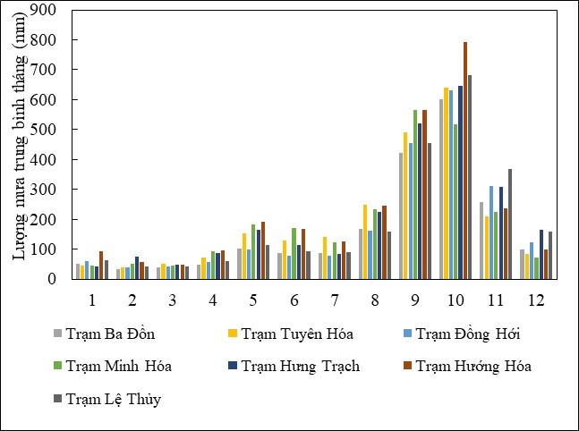
Hình 6. Lượng mưa trung bình tháng từ năm 2006-2020 (Bùi Trường Sơn và nnk, 2023)
Mặt khác, dựa vào phân tích các khối trượt trên ảnh viễn thám theo chuỗi thời gian kết hợp với yếu tố lượng mưa cho thấy rằng phần lớn các khối trượt trên các sườn dốc tự nhiên xảy ra vào các năm có lượng mưa cao đột biến. Hình 2 chỉ ra lượng mưa tích lũy lớn nhất trong 3 và 5 ngày liên tục vào các tháng mùa mưa từ 2006 đến 2020 cho thấy rằng các năm 2007, 2010, 2016, 2019 và 2020 có lượng mưa cao đột biến dao động từ 500 đến 1200 mm tùy thuộc vào vị trí các trạm. Đặc biệt, năm 2020 khu vực nghiên cứu đã ghi nhận khoảng trên 100 khối trượt xảy ra trên các sườn dốc vào mùa mưa lũ. Tại các khu vực có mật độ trượt lớn như khu vực Minh Hóa, Tuyên Hóa, Tân Trạch, Phú Định, Trường Sơn, Ngân Thủy, Kim Thủy cho thấy rằng lượng mưa tích lũy trong 3, 5 và 7 ngày liên tục vào tháng 10 năm 2020 dao động trong khoảng 807-1117mm (3 ngày liên tục lớn nhất), 1008-1364mm (5 ngày liên tục lớn nhất) và 1015-1378 mm (7 ngày liên tục lớn nhất). Điều này cho thấy rằng yếu tố lượng mưa, cường độ mưa là một trong những yếu tố chính thúc đẩy hiện tượng trượt lở xảy ra. Trong công tác cảnh báo trượt lở, lượng mưa và cường độ mưa được coi là yếu tố kích hoạt trượt lở. Nhiều nghiên cứu ở Việt Nam và trên Thế giới đã sử dụng ngưỡng lượng mưa và cường độ mưa để đưa ra mức cảnh báo trượt lở.
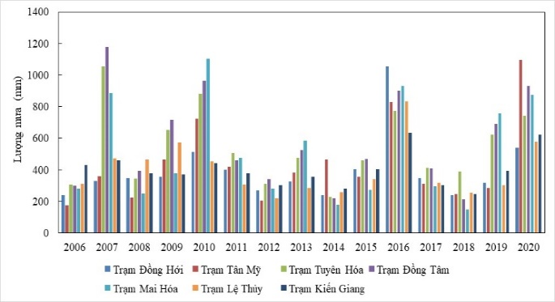 | 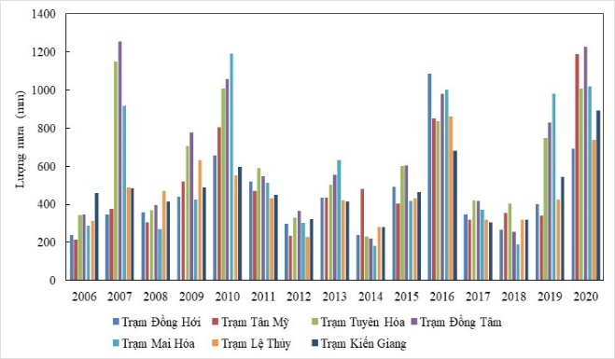
(a) | (b)
Hình 7. Lượng mưa tích lũy lớn nhất trong các tháng mùa mưa: (a) trong 3 ngày liên tục và (b) trong 5 ngày liên tục. (Bùi Trường Sơn và nnk, 2023)
Dựa trên phân tích ảnh viễn thám theo chuỗi thời gian và kết quả lượng mưa thu thập cho thấy rằng phần lớn khối trượt xảy ra vào những tháng mùa mưa, đặc biệt vào những năm có lượng mưa và cường độ mưa cao đột biến. Kết quả nghiên cứu cho thấy rằng phần lớn khối trượt tập trung vào các khu vực có lượng mưa lớn nhất trong khoảng 5 ngày liên tục từ 1000 mm trở lên (Hình 3). Vì vậy, để xác định ngưỡng mưa có thể kích hoạt trượt lở, nhóm nghiên cứu đã mô hình hóa sự ổn định của mái dốc do ảnh hưởng của cường độ mưa trên phần mềm GEOSTUDIO 2018.
Trong nghiên cứu này, nhóm nghiên cứu phân tích dòng thấm và ổn định mái dốc với hai kịch bản. Kịch bản thứ nhất tương ứng với điều kiện mưa lớn liên tục trong khoảng 5 ngày với cường độ mưa 13mm/h. Kịch bản thứ 2 mưa phùn liên tục trong 15 ngày với cường độ mưa 0.13mm/h và tiếp sau là mứa lớn trong 3 ngày với cường độ mưa 10mm/h.
Bảng 4. Lượng mưa tích lũy lớn nhất trong các ngày liên tục tháng 10 /2020. (Bùi Trường Sơn và nnk, 2023)
Trạm  Ngày mưa  liên tục (mm) | Đồng  Tâm | Trường  Sơn | Vạn  Trạch | Ba Đồn | Mai  Hóa | Minh  Hóa | Tuyên  Hóa | Lâm  Thủy | Tân  Lâm
3 ngày | 987.0 | 1093.0 | 1117.0 | 960.4 | 873.0 | 1061.0 | 807.0 | 850.6 | 905.0
5 ngày | 1273.0 | 1279.0 | 1255.4 | 1098 | 1008 | 1364.2 | 1072.1 | 1054.6 | 1110.0
7 ngày | 1286.6 | 1314.0 | 1286.8 | 1129 | 1015 | 1378.8 | 1080.3 | 1087.2 | 1141.2
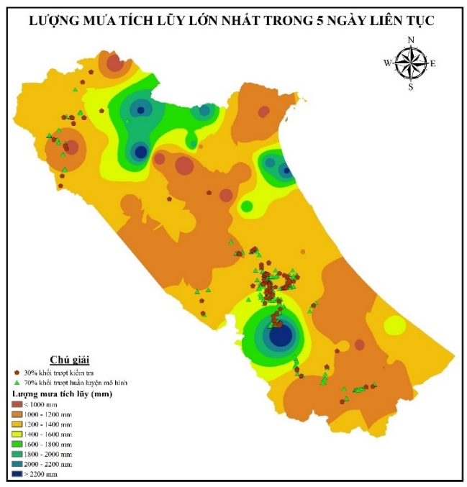
Hình 8. Sơ đồ phân bố lượng mưa tích lũy lớn nhất trong 5 ngày liên tục năm 2020 (Bùi Trường Sơn và nnk, 2023)

4.2. Đặc điểm địa tầng tại một số khối trượt lớn
Dựa vào kết quả khảo sát thực địa trên các vách lộ taluy đường giao thông và tại một số khối trượt lớn, phần lớn khối trượt phân bố ở các khu vực đồi núi các huyện Tuyên Hóa, Minh Hóa, Bố Trạch, Quảng Ninh, Lệ Thủy. Các khối trượt quy mô lớn phân bố chủ yếu ở khu vực đồi núi của huyện Quảng Ninh. Các khối trượt lớn chủ yếu xảy ra trong phạm vi vỏ phong hóa của các hệ tầng Long Đại, Bãi Đinh, Mụ Giạ và phức hệ Trường Sơn. Dựa vào kết quả điều tra, khảo sát địa chất công trình các khối trượt, hầu hết các khối trượt lớn trên các taluy đường giao thông và các khối trượt trong tự nhiên xảy ra trong các lớp đất phong hóa hoàn toàn có thành phần là sét, á sét lẫn ít dăm sạn. Lớp đá phong hóa trung bình đến mạnh có thể được coi như là lớp đá gốc ổn định. Do đó, các tính chất cơ lý của đất phong hóa hoàn toàn từ đá gốc cần phải được xác định để phục vụ công tác đánh giá sự ổn định của mái dốc. Theo kết quả khảo sát, hầu hết các khối trượt lớn có mặt trượt nằm trong đới phong hóa hoàn toàn với bề dày lớp vỏ phong hóa lớn từ 10m đến 15m. Chỉ tiêu cơ lý được xác định từ các mẫu tại một số vị trí khối trượt. Trong nghiên cứu này, nhóm nghiên cứu sử dụng chỉ tiêu cơ lý tại khối trượt tại Km89+820 trên đường Hồ Chí Minh nhánh tây để sử dụng trong ví dụ phân tích. Kết quả chỉ tiêu cơ lý của lớp vỏ phong hóa như bảng 5. Với tính chất của đất không bão hòa, các tính chất của đường cong đặc tính đất với nước (SWCC) của đất được thể hiện trong bảng 6.
Bảng 5. Chỉ tiêu cơ lý của lớp vỏ phong hóa
Chỉ tiêu | Ký hiệu | Đơn vị | Giá trị
Khối lượng thể tích tự nhiên | γ_{w} | kN/m³ | 19.6
Khối lượng thể tích bão hòa | γ_{s} | kN/m³ | 19.9
Độ ẩm tự nhiên | W | % | 24.49
Góc ma sát trong hiệu quả | φ’ | Độ | 23°42’
Lực dính kết đơn vị hiệu quả | c’ | kN/m² | 31.8
Hệ số thấm | k | cm/s | 5x10⁻⁵
Dựa vào kích thước hình học và góc dốc của các mái dốc trong khu vực nghiên cứu kết hợp với kết quả phân tích trượt lở trong khu vực nghiên cứu cho thấy rằng phần lớn các khối trượt lớn xảy ra với góc dốc của mái dốc từ khoảng 25 đến 35 độ. Vì vậy, trong nghiên cứu này, nhóm nghiên cứu mô phỏng các mái dốc có góc dốc lần lượt là 25 và 35 độ. Mô hình mái dốc được thể hiện như hình 9.
Bảng 6. Kết quả thí nghiệm đặc tính đất với nước (SWCC)
Áp lực hút dính (kPa) | Độ ẩm của đất
0 | 0.358
10 | 0.322
20 | 0.293
50 | 0.215
100 | 0.152
200 | 0.107

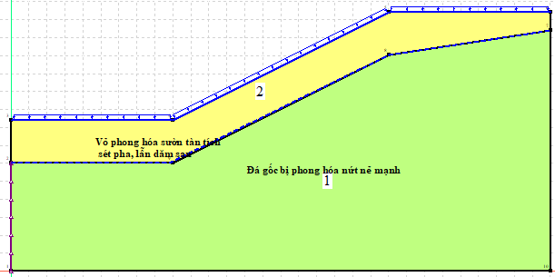 | 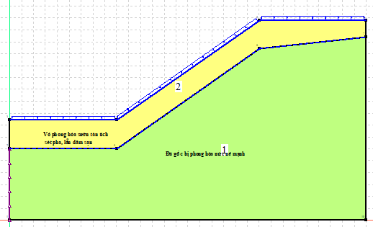
Hình 9. Mô hình mái dốc (a)- góc dốc 25 độ và (b) góc dốc 35 độ

5. Phân tích kết quả nghiên cứu

5.1. Sự thay đổi mực nước ngầm trên mái dốc do mưa
Để nghiên cứu sự biến đổi mực nước ngầm cũng như sự thay đổi trạng thái không bão hòa sang bão hòa của vỏ phong hóa trên mái dốc do mưa gây ra, hai kịch bản đã được thực hiện. Kịch bản 1 mô phỏng mưa lớn diễn ra trong 5 ngày liên tục với cường độ mưa 13mm/h. Kịch bản 2 mưa phùn diễn ra trong 15 ngày với cường độ mưa 1.3mm/h sau đó mưa lớn diễn tra trong 3 ngày với cường độ mưa 10mm/h như hình 9.
Mô hình thấm SEEP/W được sử dụng để mô phỏng sự thay đổi mực nước ngầm, áp lực nước lỗ rỗng cũng như hướng dòng thấm trong lớp đất trên mái dốc. Như đã đề cập ở trên, mái dốc với góc dốc 25 và 35 độ được lựa chọn để nghiên cứu. Mực nước ngầm ban đầu trong các trường hợp được giả thiết nằm trên ranh giới giữa bề mặt lớp đá dập vỡ mạnh và lớp sét, sét pha lẫn dăm sạn (vỏ phong hóa). Các điều kiện biên của mô hình được thiết lập bao gồm biên mô phỏng cường độ mưa và biên thoát nước. Toàn bộ bề mặt mái dốc được gán với biên mô phỏng cường độ mưa, trong khi cạnh trái của mô hình được gán biên thoát nước.
Kết quả nghiên cứu đã chỉ ra rằng dưới tác dụng của cường độ mưa thì mực nước áp lực trong mái dốc sẽ được tăng lên một cách từ từ làm cho đất trên mái dốc cũng chuyển từ trạng thái không bão hòa sang trạng thái bão hòa tương ứng với sự dâng cao của mực nước áp lực. Hình 10 và hình 11 chỉ ra rằng với kịch bản 1 thì sau thời gian mưa khoảng 3.5 đến 4 ngày thì mái dốc bão hòa nước hoàn toàn. Thời gian để mái dốc có góc dốc 35 độ bão hòa nước hoàn toàn là khoảng 3.5 ngày, trong khi với mái dốc 25 độ là 4 ngày. Thời gian mưa cũng ảnh hưởng đến hướng của dòng thấm trong mái dốc. Với thời gian mưa khoảng 1 ngày dòng thấm chủ yếu là dòng thấm thẳng đứng, khi nó nước mưa sẽ chủ yếu ngấm theo phương thẳng đứng, độ ẩm của đất trên mái dốc sẽ dần thay đổi. Sự thay đổi độ ẩm của đất sẽ dẫn đến sự suy giảm lực hút dính trong đới không bão hòa. Khi đất bão hòa hoàn toàn thì lực hút dính trở lên bằng 0 và phát sinh áp lực nước lỗ rỗng dương (u_{w} > 0). Sự thay đổi áp lực nước lỗ rỗng được thể hiện tương ứng với thời gian mưa được hể hiện trong hình 6 và 7. Sau thời gian mưa 1 ngày, độ ẩm cũng như mức độ bão hòa nước của đất tăng lên, lúc này dòng thấm theo phương của bề mặt mái dốc chiếm ưu thế. Khi đó, lực thấm sẽ được phát sinh tùy thuộc vào chiều dày của đới bão hòa.
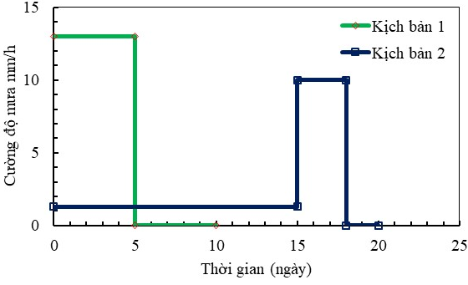
Hình 9. Kịch bản mô phỏng cường độ mưa và thời gian mưa
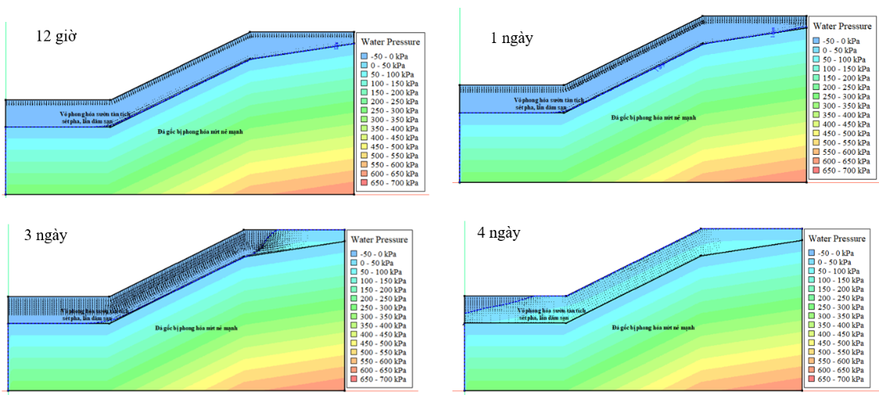
Hình 10. Sự thay đổi mực nước ngầm theo thời gian mưa với góc dốc 25 độ
Với trường hợp 2 với lượng mưa tích lũy do mưa phùn trong vòng 15 ngày và mưa lớn với cường độ 10mm/h trong vòng 3 ngày cho thấy rằng khi mưa phùn kéo dài trong vòng 15 ngày, mực nước áp lực trên mái dốc hầu như không có sự thay đổi đáng kể. Tuy nhiên, độ ẩm của đất đá tăng lên đáng kể làm cho áp lực khí lỗ rỗng trong đất giảm mạnh dẫn tới áp lực nước lỗ rỗng âm tăng dần về 0. Cùng với độ ẩm của đất được tích lũy trong thời gian mưa phùn, khi mưa lớn xảy ra với cường độ mưa 10mm/h trong vòng 2 đến 2.5 ngày thì mái dốc với góc dốc 35 độ bão hòa nước hoàn toàn. Khi đó dòng thấm ngang sẽ phát sinh và gây ra lực thấm. Sau khi ngừng mưa mực nước áp lực sẽ giảm dần tương ứng với thời điểm 19 và 20 ngày. Sự thay đổi mực nước ngầm, áp lực nước lỗ rỗng theo thời gian mưa được thể hiện trong hình 8.

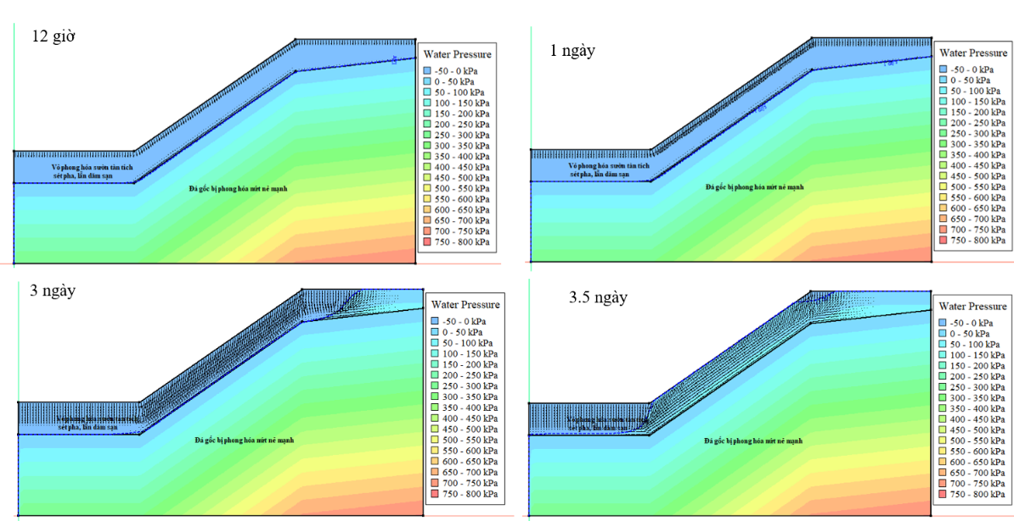
Hình 11. Sự thay đổi mực nước ngầm và dòng thấm theo thời gian với góc dốc 35 độ
Các trường hợp nghiên cứu đều chỉ ra rằng cường độ mưa và thời gian mưa làm thay đổi mức độ bão hòa, áp lực nước lỗ rỗng cũng như chế độ dòng chảy trên mái dốc từ đó gây ảnh hưởng đến sự ổn định của mái dốc.
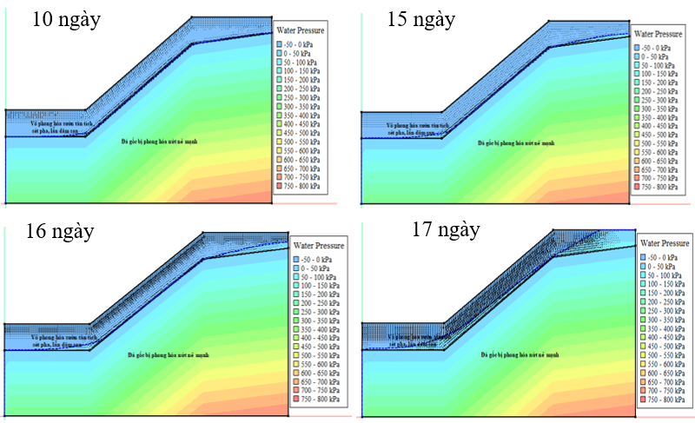
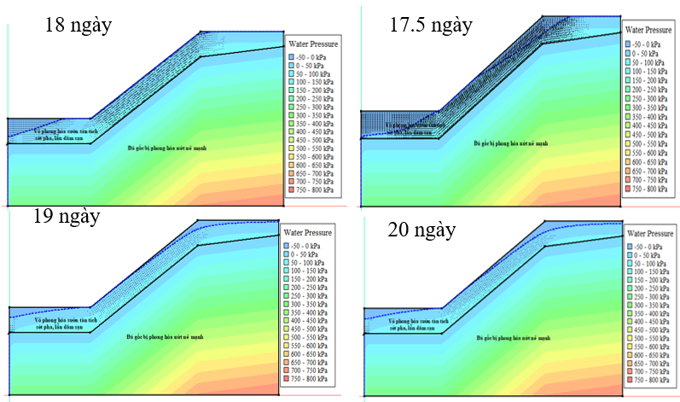
Hình 12. Sự thay đổi mực nước ngầm do mưa theo kịch bản 2 góc dốc mái 35 độ

5.2. Sự ổn định của mái dốc theo thời gian mưa
Kết quả phân tích ổn định mái dốc dựa trên 2 kịch bản cường độ mưa và thời gian mưa đã cho thấy rằng mức độ ổn định của mái dốc giảm dần khi thời gian mưa kéo dài. Hình 9 và 10 cho thấy rằng hệ số ổn định giảm dần khi mưa lớn trong khoảng 1-3 ngày. Trong khoảng thời gian đầu chủ yếu là dòng thấm thẳng đứng và độ ẩm cũng như mức độ bão hòa của mái dốc dần tăng lên. Điều này làm cho áp lực nước lỗ rỗng âm tiến dần về 0. Khi đó sức kháng cắt của đất không bão hòa sẽ giảm từ từ. Khi mái dốc bão hòa gần như hoàn toàn sau thời gian từ 3.5 đến 4 ngày, áp lực nước lỗ rỗng lớn hơn 0, khi đó cường độ kháng cắt hiệu quả của đất giảm đi đột dẫn tới hệ số ổn định của mái dốc giảm đột ngột. Sự thay đổi hệ số ổn định của mái dốc ở kịch bản mưa 1 với mái dốc 25 và 35 độ được thể hiện trong hình 12a. Điều này cho thấy rằng tại thời điểm khi mưa kéo dài lớn hơn 3 ngày, hệ số ổn định giảm đột ngột gây mất ổn định mái dốc. Sau khi dừng mưa, mực nước áp lực giảm dần và hệ số ổn định mái dốc tăng lên từ từ. Với góc dốc 35 độ, cho thấy rằng hệ số ổn định của mái dốc thấp hơn so với hệ số ổn định với mái dốc 25 độ. Thời gian mưa gây ra mất ổn định mái dốc với kịch bản 1 với mái dốc có góc dốc 25 và 35 độ lần lượt là 4 ngày và 3.5 ngày.
Theo kịch bản 2 với mưa phùn kéo dài trong 15 ngày theo sau là mưa lớn kéo dài trong 3 ngày, hệ số ổn định của mái dốc giảm từ từ trong khoảng 15 ngày mưa phùn. Tuy nhiên, mái dốc với cả hai góc dốc kể trên đều cho thấy hệ số ổn định đều lớn hơn 1.2. Mái dốc hoàn toàn ổn định. Điều này cũng có thể được giải thích bởi khi mưa phùn kéo dài, độ ẩm của đất trên mái dốc tăng từ từ, áp lực khí lỗ rỗng giảm do đó lực hút dính của đất giảm tuy nhiên giá trị áp lực nước lỗ rỗng vẫn có giá trị âm. Khi đó độ bền cắt của đất không bão hòa giảm một lượng không đáng kể. Khi mưa lớn xảy ra, mực nước ngầm tăng lên một cách nhanh chóng do độ ẩm của đất đã được tăng lên do lượng mưa phùn tích lũy trong khoảng 15 ngày trước đó. Do đó, khi mưa lớn xảy ra trong khoảng 2 ngày, mái dốc đã trở lên bão hòa hoàn toàn. Khi đó cường độ kháng cắt hiệu quả của đất bão hòa giảm đột ngột và mái dốc trở lên mất ổn định. Sự suy giảm hệ số ổn định theo thời gian với kịch bản 2 được thể hiện trong hình 11b.
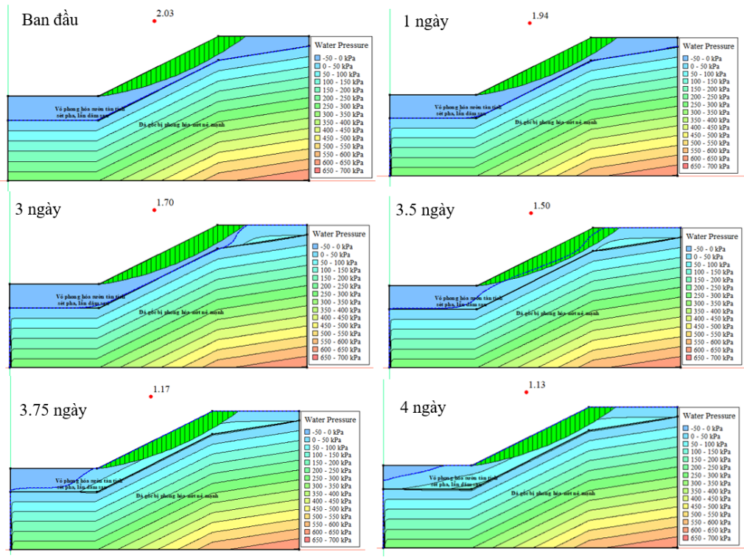
Hình 13. Mực độ ổn định của mái dốc theo thời gian với góc dốc 25 độ
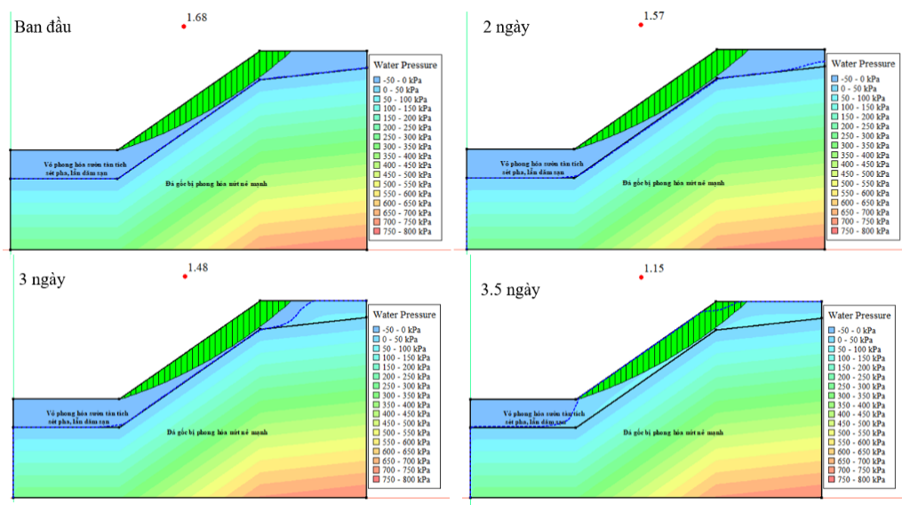
Hình 14. Hệ số ổn định mái dốc theo thời gian với góc dốc 35 độ
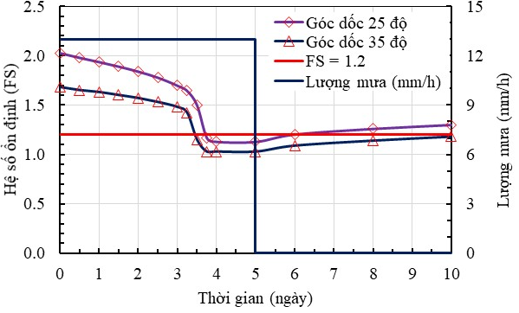 | 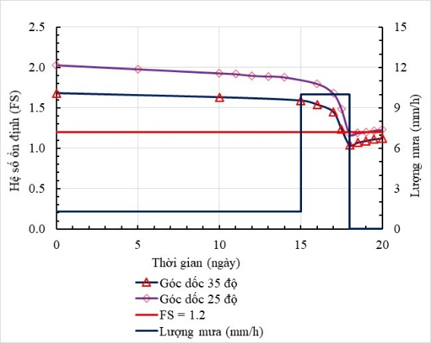
(a) | (b)
Hình 15. Hệ số ổn định mái dốc theo cường độ mưa và thời gian mưa: (a) kịch bản 1 và (b) kịch bản 2

6. Kết luận
Nghiên cứu đã phân tích ổn định mái dốc điển hình ở khu vực miền núi tỉnh Quảng Bình dưới ảnh hưởng của cường độ mưa và thời gian mưa. Kết quả đã cho thấy rằng cường độ mưa và thời gian mưa có ảnh hưởng lớn tới sự ổn định không chỉ mái dốc và cả sườn dốc. Hai kịch bản mô phỏng cường độ mưa và thời gian mưa đã được thực hiện. Kết quả nghiên cứu cho thấy rằng với cường độ mưa khoảng 13mm/h trong khoảng 3.5 đến 4 ngày liên tục đất đá trên sườn dốc chuyển từ trạng thái không bão hòa sang trạng thái bão hòa, cùng với sự phát sinh áp lực nước lỗ rỗng dương và lực thấm mái dốc trở lên mất ổn định một cách đột ngột. Với kịch bản 2, sau thời gian mưa phùn kéo dài trong khoảng 15 ngày, độ ẩm của đất đá tăng lên dẫn tới lực hút dính giảm dần và hệ số ổn định của mái dốc giảm dần. Tuy nhiên mái dốc vẫn ở trạng thái ổn định. Khi mưa lớn sau đó xảy ra với cường độ mưa khoảng 10mm/h thì sau khoảng 2 ngày mái dốc trở lên bão hòa nước và kèm theo sự mất ổn định xảy ra. Kết quả nghiên cứu cũng phù hợp với kết quả điều tra khảo sát khối trượt năm 2020, phần lớn khối trượt xảy ra vào mùa mưa năm 2020 đều ở dạng trượt chảy trên mái dốc bão hòa nước hoàn toàn.
Tài liệu tham khảo
Bùi Trường Sơn và nnk (2023), “Nghiên cứu và đề xuất các giải pháp phòng, tránh tai biến địa chất trên địa bàn tỉnh Quảng Bình”. Đè tài Khoa học công nghệ cấp tỉnh Quảng Bình.
Acharya, K. P., Bhandary, N. P., Dahal, R. K., & Yatabe, R. (2016). Seepage and slope stability modelling of rainfall-induced slope failures in topographic hollows. Geomatics, Natural Hazards and Risk, 7(2), 721-746.
Fredlund, D. G., & Rahardjo, H. (1993). Soil mechanics for unsaturated soils. John Wiley & Sons.
Thu, T. M., Lee, G., Oh, S., & Van, N. T. H. (2015). Effect of extreme rainfall on cut slope stability: case study in Yen Bai City, Viet Nam. 한국지반환경공학회 논문집, 16(4), 23-32.
Rahardjo, H., Leong, E. C., Deutscher, M. S., Gasmo, J. M., & Tang, S. K. (2000). Rainfall-induced slope failures.
Vanapalli, S. K., Fredlund, D. G., Pufahl, D. E., & Clifton, A. W. (1996). Model for the prediction of shear strength with respect to soil suction. Canadian geotechnical journal, 33(3), 379-392.

